АДМИНИСТРАЦИЯ  СЕЛЬСКОГО ПОСЕЛЕНИЯ «НОШУЛЬ» | 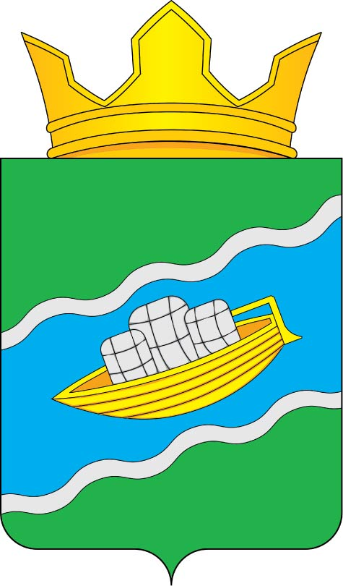 | «НОШУЛЬ» СИКТ ОВМÖДЧÖМИНСА АДМИНИСТРАЦИЯ
Постановление
ШУÖМ
от | 14 | октября | 2024 |  | г. |  | № | 31
 | ………… | ………………………………………… |  | …… |  |  |  | ………………………
с.Ношуль, Прилузский район, Республики Коми
Об определении мест, предназначенных для выгула домашних животных на территории сельского поселения «Ношуль» муниципального района «Прилузский»

В соответствии с Федеральным законом от 06 октября 2003 года № 131-ФЗ «Об общих принципах организации местного самоуправления в Российской Федерации», Федеральным законом от 27.12.2018 N 489-ФЗ «Об ответственном обращении с животными и о внесении изменений в отдельные законодательные акты Российской Федерации», решением Совета сельского поселения «Ношуль» от 18 марта 2020 г. №1-40/03 «Об утверждении Правил благоустройства территории муниципального образования сельского поселения «Ношуль», администрация сельского поселения «Ношуль» муниципального района «Прилузский» постановляет:

- . Определить следующие места, предназначенные для выгула домашних животных на территории сельского поселения «Ношуль» муниципального района «Прилузский» Республики Коми:
- окраины населенных пунктов сельского поселения «Ношуль» на расстоянии не менее 300 метров от жилых домов, детских и спортивных площадок, учреждений образования и здравоохранения, культуры и спорта, мест купания (пляжей), парков, скверов, стадионов, объектов торговли, общественного питания, бытового обслуживания;
- земельные участки, находящиеся в пользовании или собственности владельцев домашних животных.
2. Выгул домашних животных допускается только под присмотром их владельцев.
3. Настоящее постановление вступает в силу со дня принятия и подлежит опубликованию в «Информационном вестнике Совета и администрации сельского поселения «Ношуль».
4. Контроль исполнения настоящего постановления оставляю за собой.

Глава сельского поселения «Ношуль»______________ О.Н. Овчинникова

